ICS 27.060.01
F 10

DB21

辽 宁 省 地 方 标 准
DB21/T 3174—2019

燃煤工业锅炉能效普查导则
General survey guide for energy efficiency of coal-fired industrial boiler
2019 - 08 - 30 发布 2019 - 09 - 30 实施

辽宁省市场监督管理局发布
目 次
前 言 II
1范围 1
2规范性引用文件 1
3术语和定义 1
4能效普查原则 1
5能效普查组织 2
6能效普查程序 2
7能效普查方法与内容 3
8能效普查报告 6
9能效普查数据库 7
附录A （资料性附录）燃煤工业锅炉能效普查联系卡 8
技术资料和现场条件明细表 8
附录B （规范性附录）燃煤工业锅炉能效普查原始记录 9
附录C （规范性附录）燃煤工业锅炉能效普查数据汇总表 18
本标准按照GB1.1-2009给岀的规则起草。
本导则由辽宁省市场监督管理局提岀并归口。
本导则起草单位：辽宁省检验检测认证中心（辽宁省安全科学研究院），大连理工大学，辽宁科技 大学
本导则主要起草人：王林，赵亮，于在海，靳兵，刘晨，咼喜龙，咼军，咼绪镇，朱宇环，钱玉芬, 陈莹，刘红，霍兆义
本标准实施后，任何单位和个人如有问题和意见建议，均可以通过来电和来函的方式进行反馈，我 们将及时答复并认真处理，根据实际情况依法进行评估及复审。
辽宁省市场监督管理局：沈阳市皇姑区崇山中路55号，024-31512632。
辽宁省检验检测认证中心（辽宁省安全科学研究院）：沈阳市和平区文萃路4-2号C座，
024-23891311。


燃煤工业锅炉能效普查导则
1范围
1.1本导则规定了燃煤工业锅炉能效普查的基本原则、组织机构、工作程序、方法内容、结果形式与 验收要求。
1.2本导则适用于额定压力小于或等于3.8MPa的燃煤蒸汽锅炉、燃煤热水锅炉以及燃煤有机热载体锅 炉的能效普查。
1.3燃油锅炉、燃气锅炉、余热锅炉的能效普查可以参照本导则执行。
2规范性引用文件
下列文件对于本文件的应用是必不可少的。凡是注日期的引用文件，仅注日期的版本适用于本文件。 凡是不注日期的引用文件，其最新版本（包括所有的修改单）适用于本文件。
GB/T 2900. 48电工名词术语固定式锅炉
GB/T 10180工业锅炉热工性能试验规程
TSG G0002锅炉节能技术监督管理规程
TSG G0003工业锅炉能效测试与评价规则
NB/T 47035工业锅炉系统能效评价导则
DB21/T 1683 工业锅炉房系统能效评价导则
DB21/T 1798 工业锅炉能效定期检验方法
3术语和定义
下列术语和定义适用于本文件。
- 1
育它效普查 Genera I survey <0/ energy eff i c i ency
对某一区域内某类在用燃煤工业锅炉及辅机和附属设备的设计与现状信息、人员及运行管理状况等 影响能效的数据进行调查和采集的活动（以下简称能效普查）。
- 2
能效普查数据库 energy eff i c i ency genera I survey da tabase
综合运用计算机、互联网和大数据分析等技术，对燃煤工业锅炉能效普查数据进行录入、存储、查 询、统计、分析、更新和应用的数据技术系统。
4能效普查原则
- 1全面性
能效普查应不遗漏普查范围内的每一台在用燃煤工业锅炉。
4.2准确性
能效普查采集的数据应客观真实。
4.3 —致性
能效普查程序、方法和内容应规范统一。
5能效普查组织 5.1能效普查管理机构
能效普查管理机构是能效普查的组织和管理主体，工作职责应包括:
a） 制定能效普查计划并下达各能效普查机构；
b） 组织能效普查人员专业培训；
c） 对能效普查工作进行监督；
d） 对能效普查结果进行验收；
e） 建立和维护能效普查数据库。
5.2 能效普查机构
能效普查机构是能效普查的实施主体，应取得国家或省级计量认证并覆盖锅炉能效测试项目，且计 量认证证书在有效期内。工作职责应包括：
a） 认真执行能效普查管理机构决议，按时完成能效普查计划；
b） 配备能效普查必需的资源条件；
c） 对能效普查数据的准确性负责；
d） 对能效普查数据库录入数据与原始数据的一致性负责；
e） 对能效普查数据进行归档保存；
f） 岀具能效普查报告；
g） 对能效被普查单位的商业和技术信息保密；
h） 遵守能效被普查单位的相关规定。
5.3能效被普查单位
能效被普查单位是待普查燃煤工业锅炉的使用主体，工作职责至少包括：
a） 积极配合能效普查，隹供解善普查必需的技术资料、现场条件、资源和人员条件；
b） 提供能效普查所需的活动场R曲安全宏护措施，对能效普查人员进行必要的安全教育培训;
c） 对能效普查数据进行确认。
6能效普查程序
能效普查程序见图1。
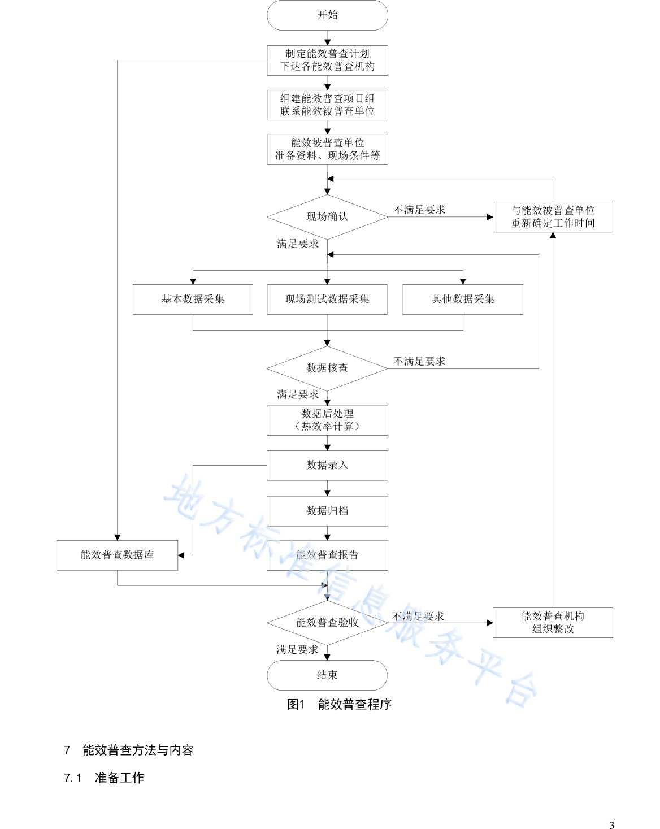
7.1.1能效普查管理机构根据能效普查范围内在用燃煤工业锅炉的特点，制定能效普查计划并下达各 能效普查机构。
7.1.2能效普查机构确定能效普查负责人，组建能效普查项目组，根据能效普查任务制定能效普查方 案，向各能效被普查单位发放《燃煤工业锅炉能效普查联系卡》见附录A。
7.1.3能效被普查单位应指定1名熟悉待普查燃煤工业锅炉的技术人员作为能效普查联系人，准备能 效普查所需的技术资料和现场条件，并与能效普查项目组协商确定能效普查时间和工作安排。
7.2现场确认
能效普查项目组进驻现场后，应首先对照《现场条件检查确认表》见附录B.4逐项检查现场条件， 如不满足能效普查要求应给岀改进意见，通知能效普查联系人，重新确定能效普查时间。
7.3数据采集
能效普查数据采集按数据的来源和类别可分为基本数据采集、现场测试数据采集和其他数据采集。
7.3.1基本数据采集
基本数据指反映待普查燃煤工业锅炉及辅机和附属设备的基本情况、调节控制、监测计量、维修保 养、人员配置、管理状况、运行参数及所属使用单位和锅炉房基本情况的数据。
7.3.1.1基本数据采集内容
基本数据应按照《能效普查基本数据记录表》见附录B. 5进行采集，主要采集内容包括：
a） 锅炉使用单位基本信息；
b） 锅炉所在锅炉房基本信息、设计负荷、年岀力、年耗能量、水（介质）处理和泵系统设计与现 状信息及运行状况、人员配置、节能运行管理情况；
c） 锅炉注册、制造、使用基本信息；
d） 锅炉类别、型式及基本设计参数；
e） 锅炉本体、辅机和附属设备，如锅炉受热面、燃料输送与除渣设备、燃烧设备、燃烧室、风机 和环保设施等的设1起《状信息及运行状况；
f） 锅炉调节控薊项目设置情况、监测计量仪器仪表配置和检定（校准）情况；
g） 锅炉维护保养情况；*
h） 锅炉采用节能措施情况；'
i） 锅炉实际运行工况的燃料、烟气和可燃物分析以及运行操作参数。
7.3. 1.2基本数据采集方法
基本数据的采集方法主要包括：
a） 现场巡查和现场读取设备铭牌；
b） 读取锅炉系统上己配置监测计量仪器仪表显示数据；
c） 利用锅炉技术资料提供数据。
对于基本数据的采集，应优先采用“a）现场巡查和现场读取设备铭牌”或“b）读取锅炉系统上己配 置监测计量仪器仪表显示数据”的方法，如两种方法无法获得基本数据，可以采用“c）利用锅炉技术资 料提供数据”的方法。
7.3. 1.3基本数据采集准确性
能效普查组应对所采集基本数据的准确性负责，除采用“b）读取锅炉系统上已配置监测计量仪器仪 表显示数据”的方法采集的基本数据可直接记录外，对于其他方法采集的基本数据的准确性应由负责采 集的能效普查组员利用自身专业知识进行判断,如有怀疑可以采用与锅炉技术资料提供数据比较的方法 进行基本数据准确性确认：
a） 如所有的锅炉技术资料均无法提供与待确认数据进行比较的数据，则以待确认数据作为应采集 的基本数据；
b） 如任意一种锅炉技术资料提供的数据与待确认数据一致，则以待确认数据作为应采集的基本数 据；
c） 如所有的锅炉技术资料提供的数据与待确认数据均不一致，且所有的锅炉技术资料提供的数据 也均不一致，则以待确认数据作为应采集的基本数据；
d） 如所有的锅炉技术资料提供的数据与待确认数据均不一致，但存在两种或两种以上的锅炉技术 资料提供的数据一致，则以该数据对待确认数据进行校正，以校正后数据作为应采集的基本数据。
7.3.2现场测试数据采集
现场测试数据指反映待普查燃煤工业锅炉在实际运行工况下能效状况的热效率测试数据。
7.3.2. 1现场测试数据采集内容
现场测试数据应按照《能效普查现场测试数据记录表》见附录B.6进行采集，主要采集内容包括：
a） TSG G0003规定的锅炉运行工况热效率简单测试的测试项目；
b） 锅炉实际运行岀力测试项目：蒸汽锅炉的蒸汽流量、压力、温度，给水流量、温度和压力；热 水锅炉的循环水流量、进/岀口温度和进/岀口压力；有机热载体锅炉的循环油流量、进/岀口温度和进/ 岀口压力；
c） 烟气环保测试项目：排烟处S02、NOx和02含量；
d） 炉墙和烟道保温测试项目：各处炉墙（炉前、炉后、炉左、炉右和炉顶）外表面温度和烟道外 表面温度。
7. 3. 2. 2现场测试数据采集方法
现场测试数据的/集方畔按照TSG G0003规定的锅炉运行工况热效率简单测试的测试方法以及 GB/T 10180规定的测试万法进蜂。按照TSG G0002要求，计量仪表配置齐全且在检定周期内的，可直接 采用仪表信息并将相应仪表检定证书存档。，
7.3.3其他数据采集
其他数据指反映待普查锅炉能效状况的图像数据、交流信息等辅助性数据,包括但不限于以下各项：
7. 3. 3. 1图像数据
能效普查组应现场拍摄反映锅炉本体、辅机和附属设备缺陷、监测计量情况以及现场测试情况等的 照片作为图像数据，所拍摄的照片应清晰且能反映现场实际情况，照片应进行统一的编号。具体拍摄内 容包括但不限于；
a） 锅炉本体、辅机和附属设备缺陷，如炉墙破损、受热面积灰、管道阀门泄漏、运行异常设备等;
b） 锅炉监测计量控制盘或仪表盘；
c） 锅炉现场测试所用测量仪器设备的安装与使用情况；
d） 其他可反映锅炉能效状况的图像内容。
7. 3. 3.2会议纪要
能效普查组应组织由能效普查组成员、能效被普查单位负责人或联系人、待普查燃煤工业锅炉所在
锅炉房负责人、技术人员、司炉人员共同参加的座谈会，就待普查燃煤工业锅炉能效、运行操作、能源 管理、节能措施应用等方面的现状及存在问题进行交流，并做会议纪要。
7.4数据核查
为了确保能效普查数据的准确性和可靠性，应由能效普查组长对采集的能效普查数据进行核查并确 定最终的能效普查数据，如发现问题应进行核实和修改。
7.5数据后处理（热效率计算）
能效普查组应于能效普查数据采集工作结束后20个工作日内按照TSG G0003规定的计算方法对所采 集的现场测试数据进行热效率计算，形成《锅炉运行工况能效测试报告》，并于30个工作日内发送能效 被普查单位。
7.6数据录入
能效普查组应将所采集的能效普查数据（含后处理热效率计算数据）录入能效普查数据库，所录入 数据应与能效普查数据保持一致。
7.7数据归档
能效普查组应将所采集的能效普查数据及相关的化验分析报告、《锅炉运行工况能效测试报告》等 资料整理形成统一格式的《燃煤工业锅炉能效普查原始记录》（附录B），由能效普查组长按照《能效 普查数据记录汇总确认表》（附录B. 3）逐项检查确认后归档并妥善保存以备验收和复查，保存期限至 少应至下一次能效普查。
8能效普查报告
8. 1 —般要求
能效普查机构应于完成能效普查任务后20个工作日内内完成锅炉能效测试报告，汇总数据后完成 《燃煤工业锅炉能效普查报告》，经能效普查负责人审核确认后，上报能效普查管理机构。
《燃煤工业锅炉能效普查报告》是能效普查机构对能效普查的分析和总结，主体结构分为摘要、正 文和附件三个部分，报告的编制应满足能效普查验收的需要。
8.2报告摘要
报告摘要应简要概述能效普查情况，并包括能效普查结果、锅炉能效主要影响因素、提升锅炉能效 的对策措施和节能潜力以及主要保障措施等方面的研究分析结论。报告摘要叙述应简捷，字数应在3000 字以内。
8. 3报告正文
8. 3. 1能效普查简介
此部分内容应对能效普查任务、方案、人员组织和实施过程等进行介绍。
8. 3. 2能效普查锅炉概况和能效现状分析
此部分内容应分类汇总能效普查锅炉，说明能效普查锅炉的总体概况及特点；应从区域、数量、容 量、炉型、用途等方面分类汇总分析能效普查锅炉各项热损失及热效率，说明能效普查锅炉的能效现状 水平和特点。
8.3.3锅炉能效主要影响因素分析
此部分内容应结合能效普查锅炉各项热损失及热效率的分析结果，采用定性和定量相结合的方法对
燃料状况、设备情况、辅机调节、计量仪表、运行操作、人员配备、维护检修、能源管理、节能技术应 用等锅炉能效影响因素的能效普查数据进行分析，确定锅炉能效的主要影响因素。
8.3.4锅炉能效提升的主要对策与措施分析
此部分内容应针对锅炉能效的主要影响因素从设备升级、优化运行操作、提升管理水平、节能改造 等方面提岀合理的对策和可行的措施。
8.3.5锅炉能效提升的节能潜力预测
此部分内容应对所提岀的提升锅炉能效的主要对策与措施进行节能效果分析，结合能效普查锅炉的 能效现状水平对节能潜力以及实施后能效状况进行分析预测。
8.3.6锅炉能效提升的主要保障措施
此部分内容应从政策、资金、人才、服务、技术、产业等方面提岀合理可行的保障措施，以确保提 升锅炉能效的主要对策与措施顺利实施。
8.3.7结论和建议
此部分内容应对报告正文各部分的分析研究结论进行汇总，并针对能效普查存在的主要问题给岀合 理的意见和建议。
8.4报告附录
报告附录应包括《燃煤工业锅炉能效普查数据汇总表》见附录C以及能效普查所发现的燃煤工业锅 炉的典型现存问题、节能技术和节能案例等的证明材料。
9能效普查数据库
能效普查数据库由能效普查管理机构根据能效普查数据的内容、格式和要求统一建立和发布，数据 库的录入由能效普查机构完成，管理和维护由能效普查管理机构负责。
能效普查数据库应至少具备以下功•能：
a） 录入：应提供良好的交互孙便于鬱普查人员将能效普查数据按规定的格式和要求输入能效 普查数据库。
b） 存储：应提供足量的存储空间保存能效普查数据，并应采取安全措施及时备份能效普查数据， 防止能效普查数据丢失和非法使用。
c） 查询：应能够查找岀满足能效普查数据库用户特定需求的能效普查数据。
d） 统计：应能够按照能效普查数据库用户特定分类条件就效普叠数据进行整理和汇总。
e） 分析：应能够采用适当的方法或模型对能效普查数据进行提取、加工、关联和比对，识别其相 互关系，挖掘其内在规律性，并形成评价或判断结论。
f） 更新：应能够以新的能效普查数据替换能效普查数据库中与之相对应的旧的能效普查数据。
g） 应用：应充分利用和整合能效普查数据，提供数据共享接口，为管理和决策等提供数据支持。
附录A
（资料性附录）
燃煤工业锅炉能效普查联系卡
:
贵单位 在用燃煤工业锅炉已列入 （能效普查管理机构名称）
下达的本年度燃煤工业锅炉能效普查计划，为了解该锅炉能效现状、提升锅炉能效水平提供技术依据， 拟定于 年—月—日对该锅炉开展能效普查。
为确保能效普查顺利进行，请贵单位指定一名联系人负责能效普查联络沟通，对能效普查时间进行 回复确认，并配合提供以下技术资料和现场条件。
（能效普查机构名称） 联系人： 联系电话：
年—月—日
技术资料和现场条件明细表
序号 | 技术资料名称 | 序 号 | 现场条件及要求
1 | 营业执照复印件、锅炉使用登记证复印件 | 1 | 锅炉在设计工况范围内且处于稳定的运行状态
2 | 锅炉系统设计文件（设计院提供的，如锅炉房平面图、 设备平面图、热力系统图、燃烧系统图等） | 2 | 锅炉辅机运行正常
3 | 锅炉设计文件（锅炉厂提供的，如锅炉总图、热力计 算书、锅炉水动力计算书等） | 3 | 锅炉系统不泄露
4 | 锅炉辅机和附属设备等产品说明书 | 4 | 锅炉燃料为同一品种和质量
5 | 锅炉安装（调试）报告、节能改造技术资料、水处理 设备运行记录、维修保养记录 | 5 | 距离最后一节受热面出口不大于lm尾部烟道上应 能开设巾^70mm检测孔
6 | 锅炉及辅机和附属设备运，行操作觌程.. | 6 | 进水或出水循环管道上有320D直管段  且该直管段保温可临时拆除至少400mm
7 | 锅炉节能管理人员和作业人员培训考核•记录 | 7 | 进水或出水循环管道上有测温盲孔 或进/出水温度计量装置已检定
8 | 锅炉节能目标考核记录、锅炉系统运行管理记录、锅 炉系统能源使用统计及评价报告
9 | 锅炉定期能效测试和评价报告、锅炉水（介质）处理检 验报告、计量器具和检测仪表的检定（校准）证书、 锅炉作业人员证书等
10 | 锅炉系统节能管理制度
其他：人员安全培训的相关信息
注：锅炉系统节能管理制度包括节能目标责任制、岗位责任制、日常节能检查制度、锅炉燃料入场检验分析与管理 制度、计量器具及检测（监测）仪表校验与管理制度、锅炉及其系统维护保养制度、锅炉水（介质）处理管理制度、锅 炉系统能效统计分析制度、锅炉节能管理人员与作业人员节能培训考核制度等。
以上内容仅为本文档的试下载部分，为可阅读页数的一半内容。如要下载或阅读全文，请访问：https://d.book118.com/488030101022006034

